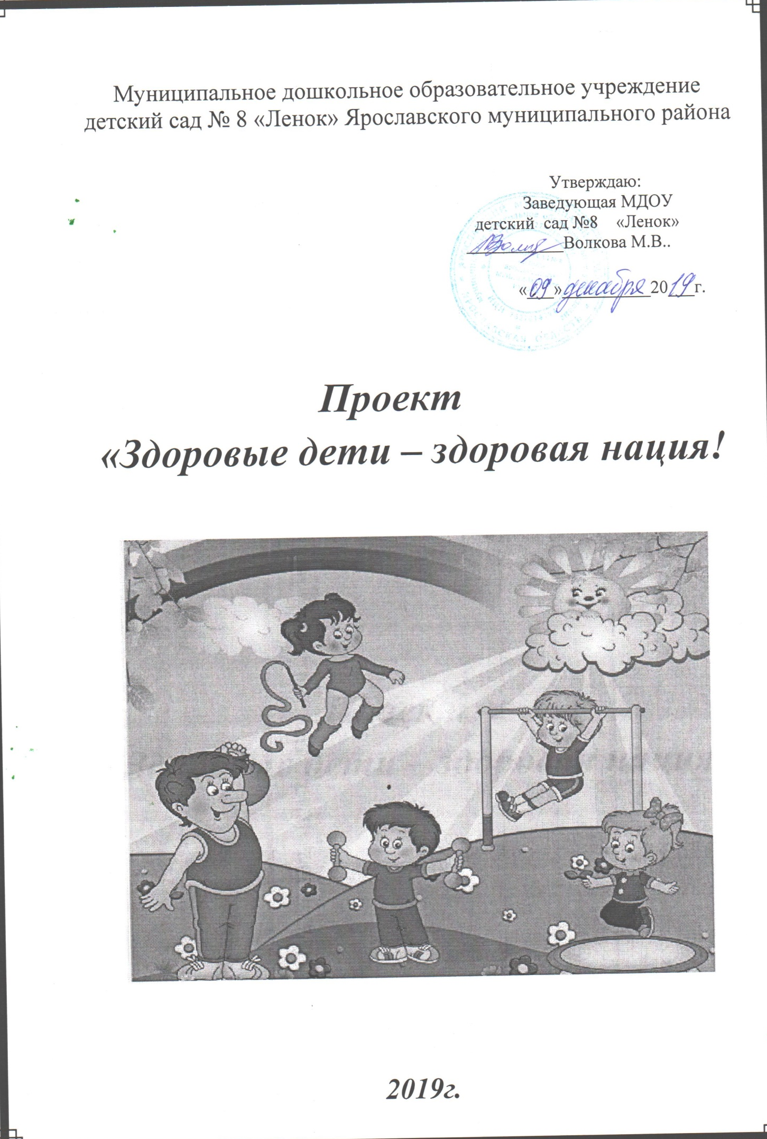

Введение
Воспитание здорового ребенка одна из главных задач ДОУ и семьи. Хорошо, когда здоровый образ жизни является традицией семьи. Но зачастую родители, занятые работой, с одной стороны, не могут дать ребенку положительный личный пример здорового образа жизни, а с другой - не противостоят отрицательным внешним влияниям. В этой ситуации возрастает роль дошкольного образовательного учреждения как ведущего звена в организации образовательной работы с детьми и их родителями.
Здоровые дети – это будущее страны. Сохранять и укреплять здоровье детей – огромная каждодневная забота родителей и педагогов.
Наш детский сад работает с приоритетным осуществлением деятельности по физическому направлению развития детей.
Необходимо использовать такие формы работы с родителями, в которых они выступают заинтересованными участниками педагогического процесса.
Цель: пропаганда здорового образа жизни и семейных ценностей, сохранение и укрепление здоровья детей средствами физической культуры.
Задачи:
- Прививать интерес к физкультурным занятиям.
- Совершенствовать двигательные навыки детей..
- Воспитывать чувство коллективизма, взаимопомощи в совместной деятельности.
- Вызывать радость от совместной деятельности.
- Формировать потребность в здоровом образе жизни.
- Повышать авторитет родителей в глазах детей.
- Способствовать развитию творческой инициативы родителей.
- Повышать интерес родителей и детей к занятиям спортом и укреплению здоровья
Вид проекта: долгосрочный декабрь 2019– май 2020 года.

Тип проекта: информационно – развлекательный.

Интеграция областей:

Проект позволяет интегрировать сведения из разных областей знаний, для решения проблемы и применять их на практике.
Интеграция образовательной области «Физическое развитие» с другими областями
Интеграция с образовательной областью «Социально-коммуникативное развитие»:
Заинтересовывать родителей в развитии игровой деятельности детей, обеспечивающей успешную социализацию. Создавать мотивацию к сохранению и зарождению семейных спортивных традиций. Рекомендовать использовать каждую возможность для общения с ребенком, поводом которого могут стать достижения и трудности ребенка в физическом развитии. Побуждать помогать устанавливать взаимоотношения со сверстниками. Способствовать развитию свободного общения взрослых с детьми посредством совместных физкультурных мероприятий.
Интеграция с образовательной областью «Познавательное развитие»:
Ориентировать родителей на развитие у ребенка потребности к познанию, посредством чтения художественной литературы о спорте. Показывать пользу прогулок и экскурсий, вызывающих положительные эмоции. Проводить совместные с семьей конкурсы, игры.
Интеграция с образовательной областью «Речевое развитие»:
Рекомендовать и ориентировать родителей в выборе художественных и мультипликационных фильмов, направленных на развитие интереса к спорту. Привлекать родителей к проектной деятельности (оформление альбомов и коллажей, проиллюстрированных вместе с детьми на спортивную тематику).
Интеграция с образовательной областью «Художественное-эстетическое развитие»:
Организовывать выставки семейного художественного творчества на спортивную тематику, выделяя творческие достижения взрослых и детей. Раскрывать возможности музыки как средства благоприятного «воздействия на психическое здоровье ребенка». Показывать родителям влияние семейного досуга (праздников, развлечений) на развитие детско-родительских отношений. Привлекать родителей к разнообразным формам совместной физкультурно-музыкальной деятельности с детьми в детском саду.
Участники проекта: дети подготовительных групп, воспитатели, инструктор по физкультуре и родители воспитанников.
Пути реализации проекта:
- тематические интегрированные занятия;
- совместное развлечение с родителями;
- беседы с детьми;
- эстафеты, викторины;
- консультации для родителей;
- анкетирование родителей;
- детское творчество;
- участие детей в Международной - олимпиаде «Орленок»
- оформление фотогалереи «Спорт в жизни наших родителей»
Предполагаемый результат:
Родители:
- обогащение детско-родительских отношений в совместной физкультурной деятельности;
- повышение интереса к жизни детского сада;
- повышение физкультурно-оздоровительной грамотности родителей.

Дети:
- снижение уровня заболеваемости;
- повышение уровня физической подготовленности;
- осознание необходимости физкультуры, спорта и здорового образа жизни.
Этапы реализации проекта:
- I этап – подготовительный;
- II этап – практический;
- III этап – итоговый.
Работа над проектом включает деятельность педагогов, детей и родителей. Она распределяется следующим образом по этапам проекта.

Этапы реализации | Формы работы | Дата
Подготовительный | Анкетирование родителей «Семья и здоровый образ жизни»;  Выявление уровня знаний родителей по физкультурно-оздоровительному направлению;  Разработка перспективного плана организации физкультурно-досуговых мероприятий в рамках проекта с детьми и плана работы с родителями;  Подготовка цикла тематических физкультурных занятий.  - Подбор стихотворений, пословиц, загадок о спорте;  - Изготовление настольной игры «Спортивное лото» | Декабрь 2019 года
Практический | - Ознакомление родителей с организацией здоровьесберегающей и физкультурно-оздоровительной среды в детском саду – выступление на родительском собрании с показом презентации «Физкультурно – оздоровительная работа в детском саду»  - Консультации в «уголок для родителей» на тему: «Как не отбить у ребенка желание заниматься спортом», «Зарядка – это весело!», «Здоровье начинается со стопы».  - Буклеты для родителей «Здоровое питание дошкольника»  - - Беседы с детьми: «Личная гигиена человека»; «Береги здоровье смолоду», «Зимние виды спорта»  - - Рисование рисунков на тему: «Физкультура и спорт в нашей семье»  - - Проведение тематических интегрированных занятий.  - - Разучивание стихотворений, пословиц о спорте;  - Разучивание новых подвижных игр;  - Знакомство с настольно – дидактической игрой «Спортивное лото» | Январь- февраль 2020 года
Итоговый | - Выставка рисунков «Физкультура и спорт в нашей семье»  - Изготовление фотогазеты «Спорт в жизни наших родителей»  - Участие детей в Международной олимпиаде «Орленок»  - Буклеты для родителей «Здоровое питание дошкольника»  - - Праздник «Веселые старты».  - Проведение анкетирования родителей с целью определения эффективности совместной работы;  - Отчет о результатах проекта на итоговом родительском собрании; | Март апрель  май  2020 года

Аннотация. Социально-педагогический проект «Здоровые дети – здоровая нация!» предусматривает валеологическое просвещение детей старшего дошкольного возраста и их родителей: развитие представлений о важности двигательной культуры, о здоровье и средствах его укрепления, о здоровом образе жизни. Эти сведения становятся важным компонентом личностной культуры и социальной защищенности дошкольника.
Проект раскрывает новые эффективные формы взаимодействия ДОУ с семьей по формированию потребности воспитанников в здоровом образе жизни, которые основываются на формах совместной деятельности детей и родителей. Предполагается активное участие детей, родителей, педагогов и по своей доступности и эффективности проект может применяться в дошкольных учреждениях любого типа и быть полезным воспитателям, инструкторам по физической культуре, родителям.

Рисование на тему:
«Физкультура и спорт в нашей семье»

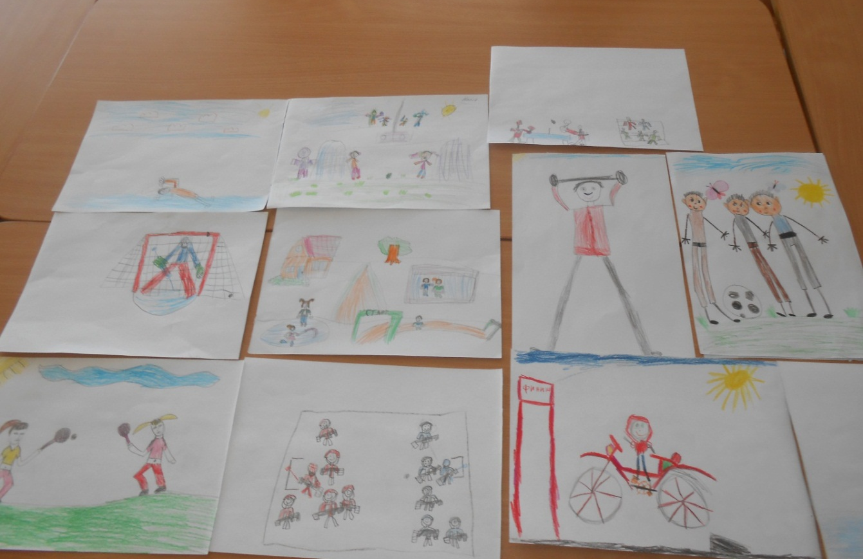

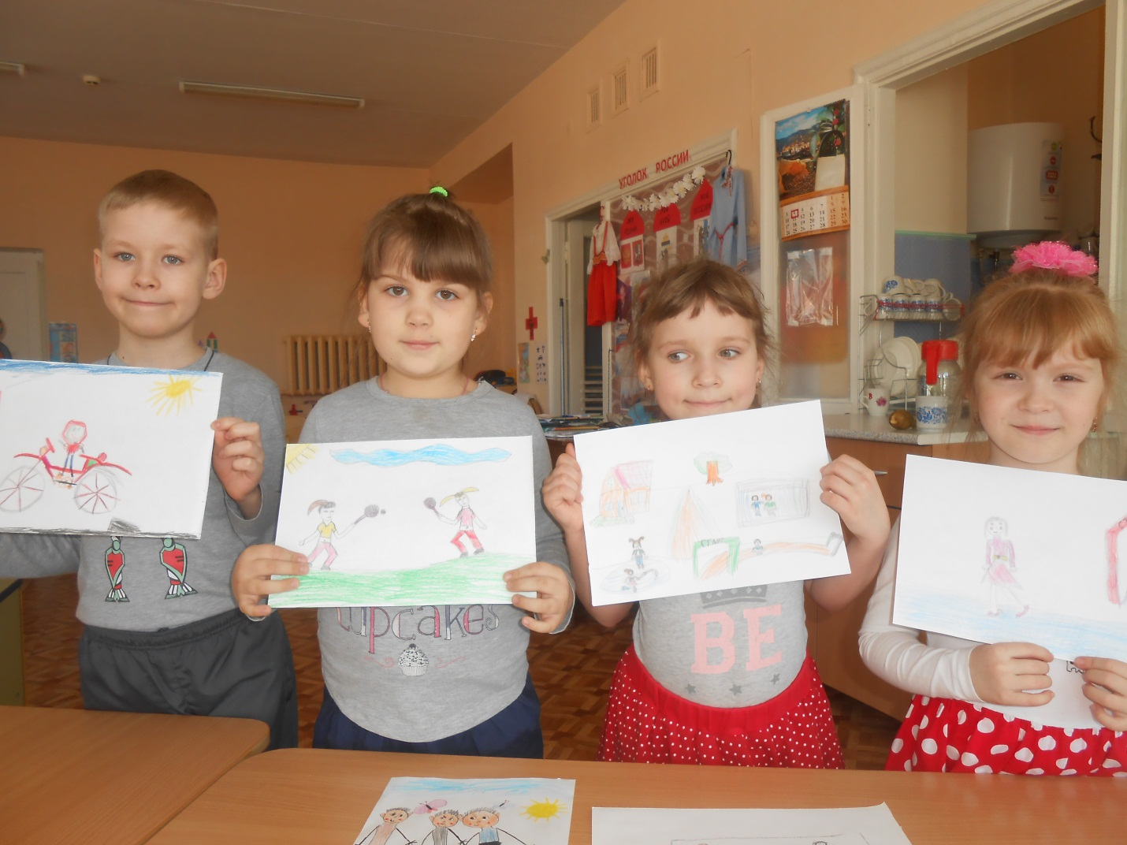
Фотогазета «Спорт в жизни наших родителей»

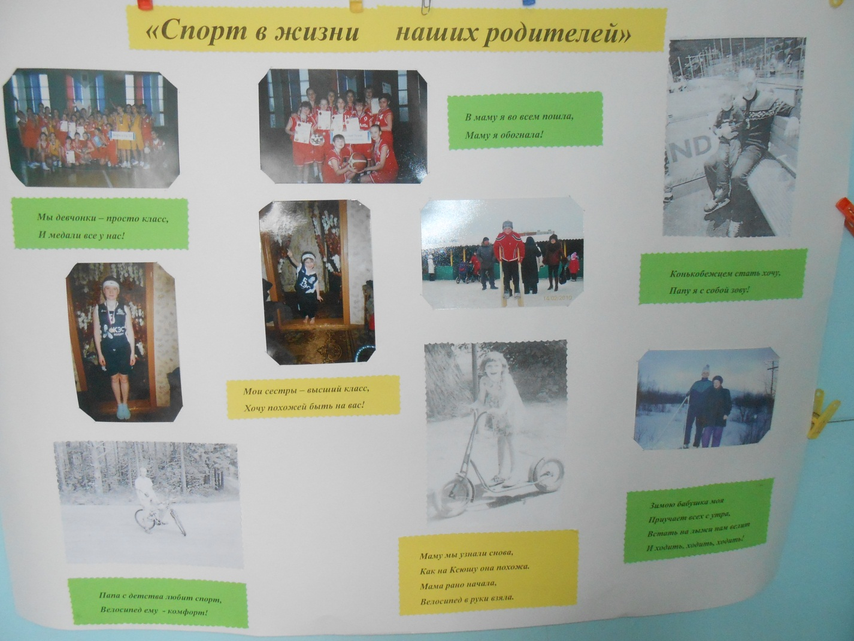

Участие в Международном конкурсе «Орленок»
- Искандарян Мариам - участник
- Шумилова Ксюша – I место
- Базанов Иван – III место
- Шилов Архипп - участник
- Галактионова Полина - III место
- Мельников Дима – II место
- Кучугуров Матвей – I место

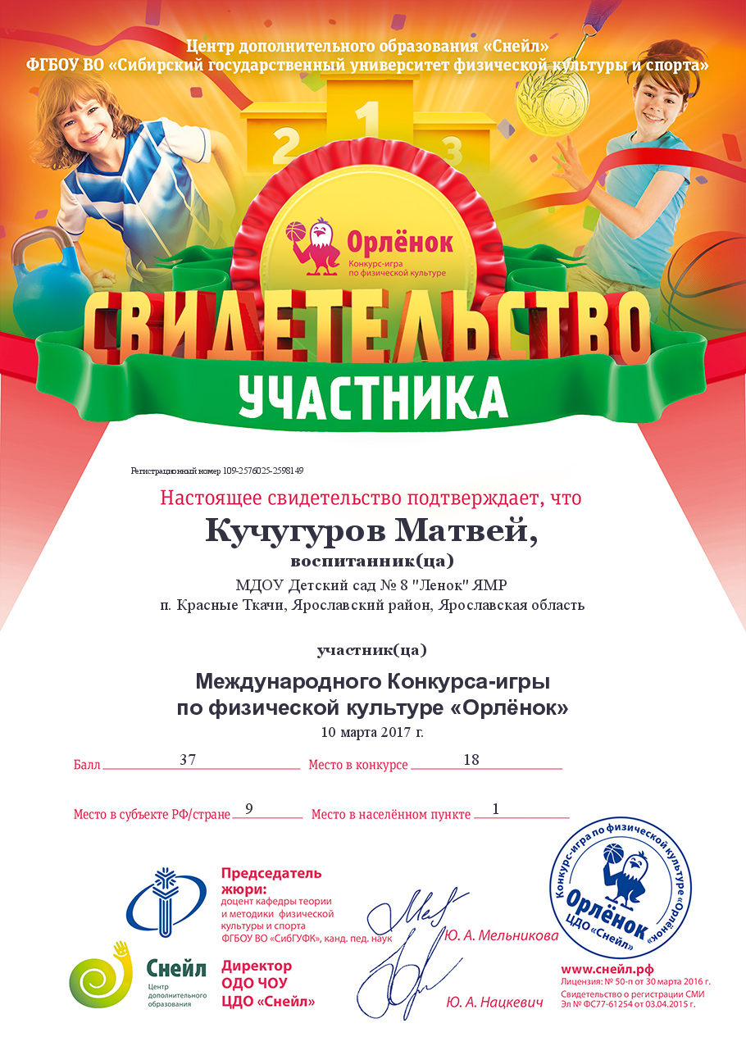

Беседы: «Береги здоровье смолоду», «Личная гигиена человека», «Зимние виды спорта».

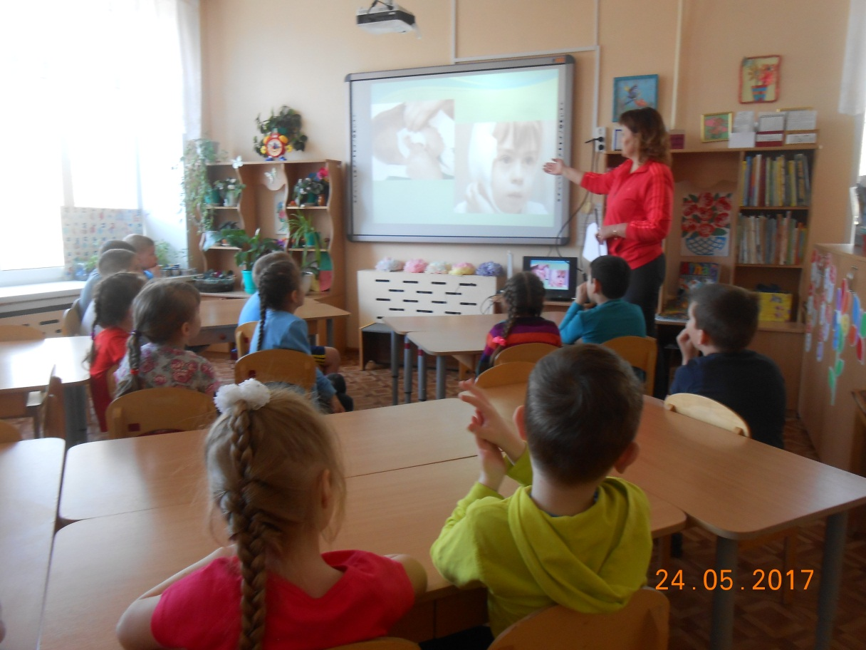

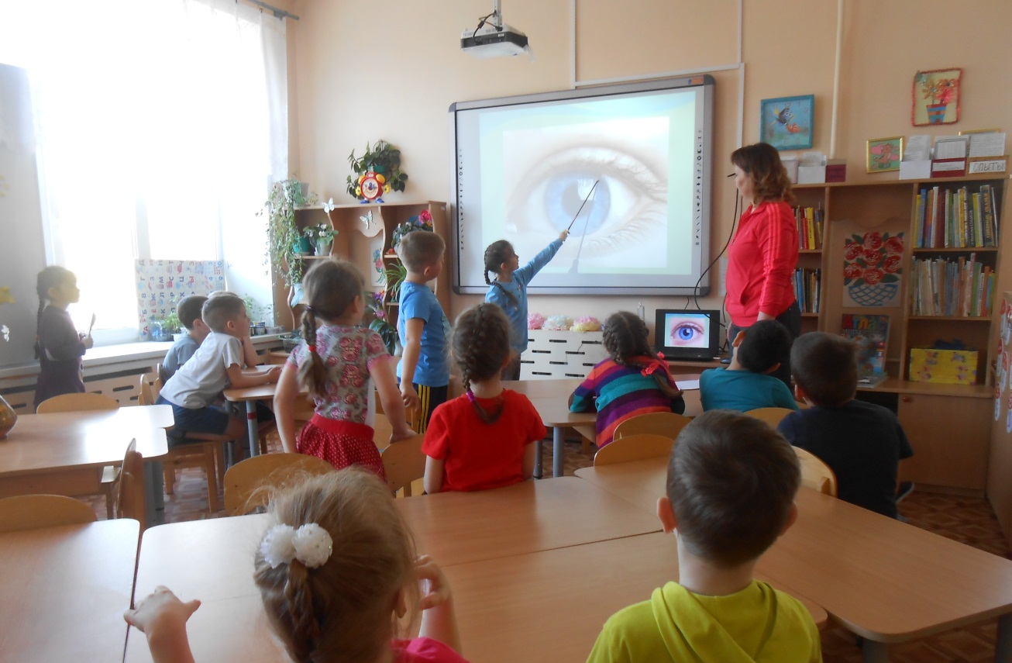

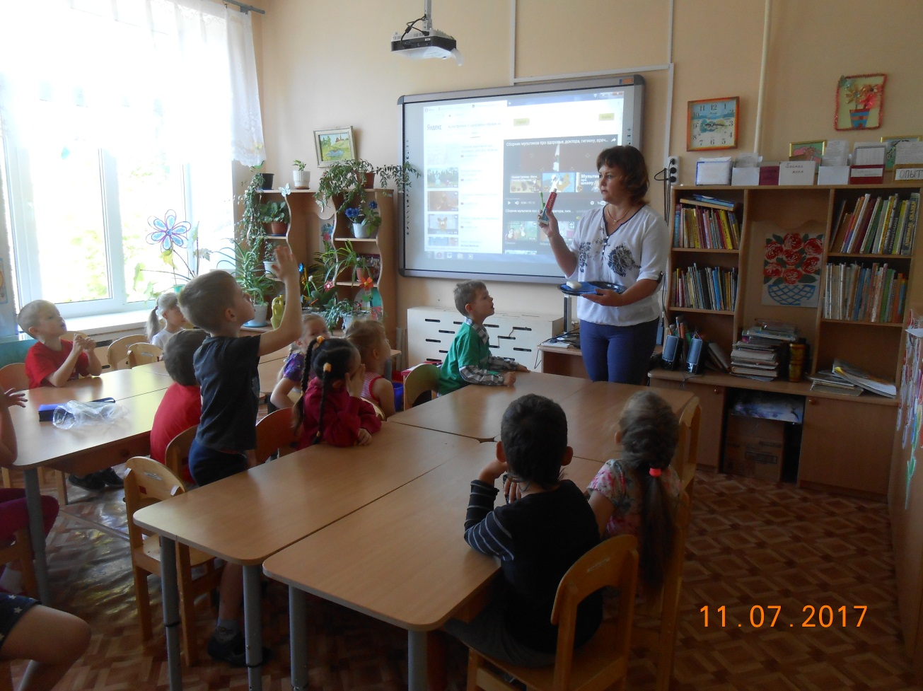

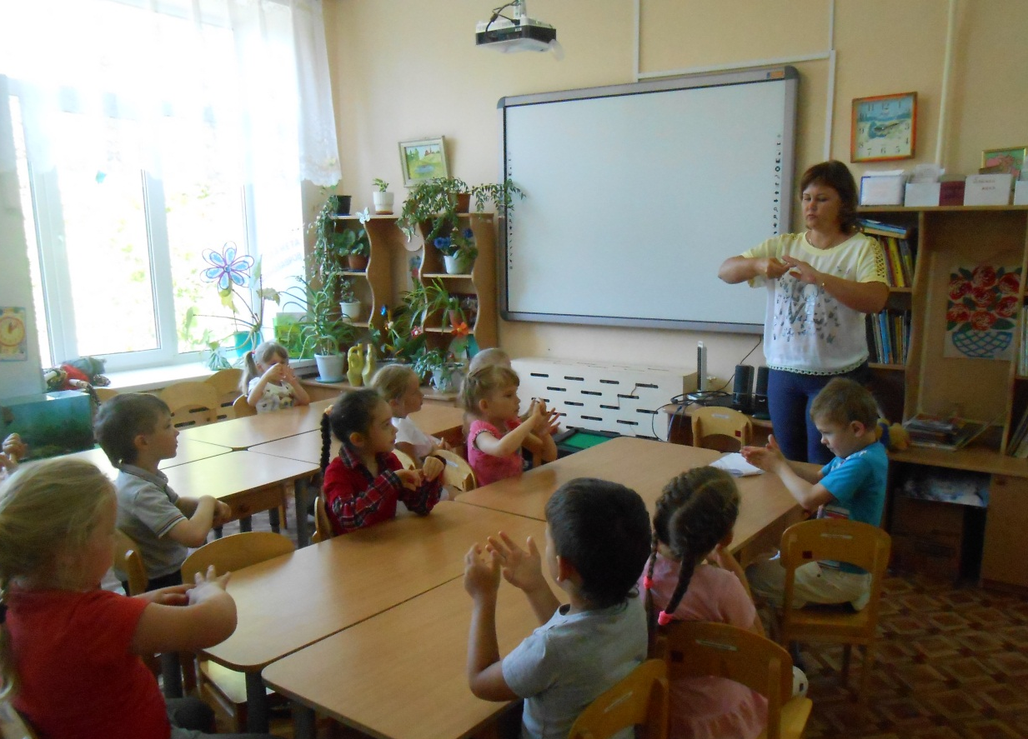

Развлечение с родителями «Веселые старты»
Участники: МДОУ №1, МДОУ №8, МДОУ №36

